Zielona Góra, 20 lutego 2020 r.

Lepsze podróże ze stacji w Zielonej Górze
Podróżujący ze stacji Zielona Góra mogą korzystać z wind i systemu informacji pasażerskiej. Wygodne przejścia w obszarze peronów zapewnia zadaszenie oraz rozbudowane przejście podziemne. Inwestycja PKP Polskich Linii Kolejowych S.A. za ok. 38 mln zł została zrealizowana we współpracy z miastem.
Zadaszenie wszystkich peronów oraz łącznika przy centrum przesiadkowym istotnie poprawiło warunki obsługi zielonogórskiej stacji. Przeszklona wiata i nowe oświetlenie zapewnią podróżnym ochronę nawet w trudnych warunkach atmosferycznych. Dotychczasowe betonowe fragmenty wiat zostały przekazane miłośnikom kolei i będą wykorzystane w Parku Kolei Szprotawskiej w Zielonej Górze.
Już w 2019 r. podróżni zyskali łatwiejszy dostęp do peronów przez zmodernizowane przejście podziemne. Tunel rozbudowany o 24 m (do 44 m) łączy ul. Dworcową z ul. Towarową, zapewniając dogodne dojście do peronów z obu stron miasta. Dla osób mających trudności z poruszaniem się jest winda oraz pochylnie. Osobom niewidzącym i niedowidzącym w drodze do pociągu pomagają specjalne nakładki w alfabecie Braille’a zamontowane na poręczach.
Inwestycja poprawiła także system komunikacji obok stacji. Przebudowa wiaduktu nad ul. Stefana Batorego zapewniła sprawny i bezpieczny ruch kolejowy. Kierowcy zyskali szerszą jezdnię. Piesi korzystają z bezpiecznego dojścia do centrum Zielonej Góry chodnikami oddzielonymi od ulicy barierkami.
PKP Polskie Linie Kolejowe S.A. zrealizowały drugi etap inwestycji we współpracy z miastem w ramach projektu „Modernizacja linii kolejowej nr 273 na odcinku Głogów ‒ Zielona Góra ‒ Rzepin ‒ Dolna Odra wraz z łącznicami nr 821 i 822”. Roboty rozpoczęły się w październiku 2017r. Prace na stacji warte były ok. 31,7 mln zł, na modernizację wiaduktu kolejowego przeznaczono ok. 6,3 mln zł. Obecnie na stacji kończą się odbiory, które potwierdzą właściwe wykonanie robót.
Najważniejsze prace PLK w ramach modernizacji stacji Zielona Góra Główna:
Pierwszy etap
- Modernizacja peronów i budowa nowego peronu 1a;
- Remont przejścia podziemnego wraz z montażem dwóch wind;
- Montaż systemu dynamicznej informacji pasażerskiej na peronach i w budynku dworca.
Drugi etap
- Montaż zadaszenia nad peronami;
- Rozbudowa przejścia podziemnego na stacji z montażem windy;
- Przebudowa wiaduktu kolejowego nad ul. Stefana Batorego.
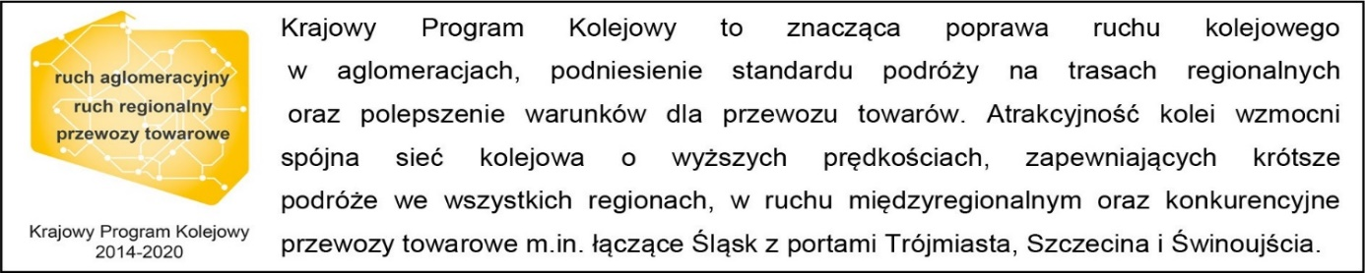

Kontakt dla mediów:
Radosław Śledziński
Zespół prasowy
rzecznik@plk-sa.pl
T: +48 501 613 495

